… do knjige

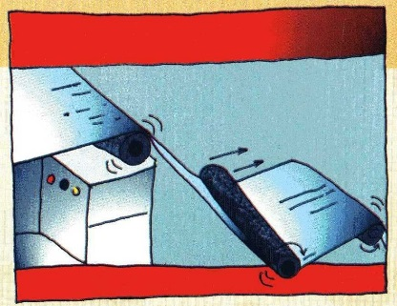

Nakon provjere počinje tiskanje. Papir se reže na potrebnu veličinu i uvezuje u knjigu.
Od ideje do knjige

priča u slici
OSNOVNA ŠKOLA SINIŠE GLAVAŠEVIĆA

I konačno...

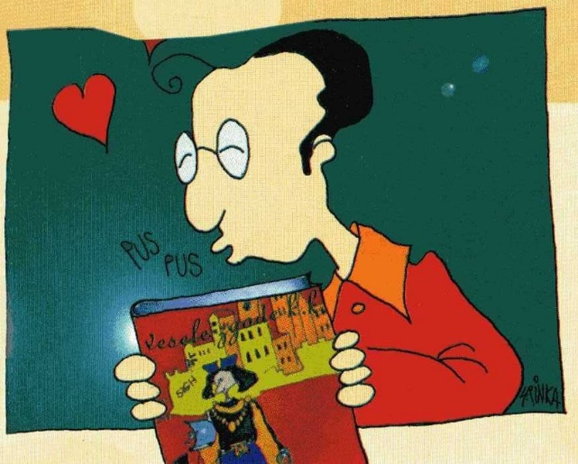

Knjiga je gotova i čeka Vas – čitatelje.

Autor
Urednik, izdavač, izdavačka kuća, grafički urednik, lek- tor, voditelj prodaje, ilustrator, tiskara, tiskar, čitatelj
Od ideje...
Objavit će knjigu!!!

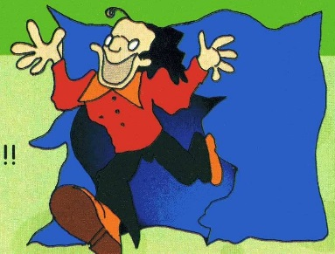
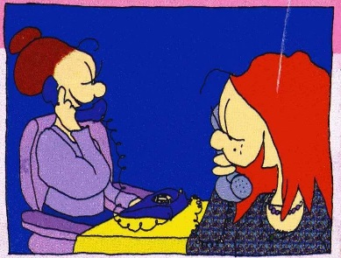
Objavit će knjigu!!!
Urednica izabire ilustratora i dogova- ra likovni izgled knjige. Rok izrade? Odmah!

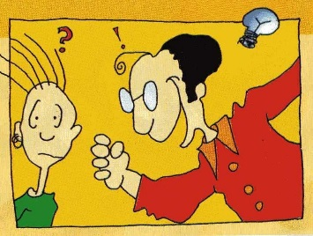
Sve uvijek počinje s idejom…

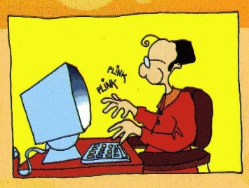
Pisac piše priču. Ruko- pis šalje u izdavačku kuću…

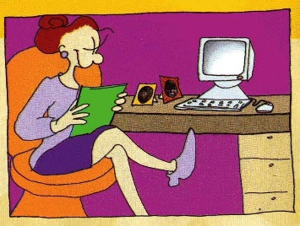
…gdje urednica otkri- va: Imamo hit!!!

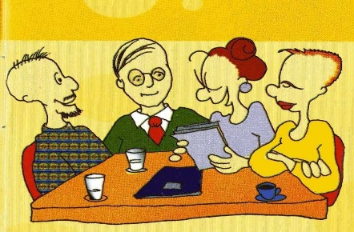
Nakon radnog sas- tanka u izdavačkoj kući dogovoreno je…

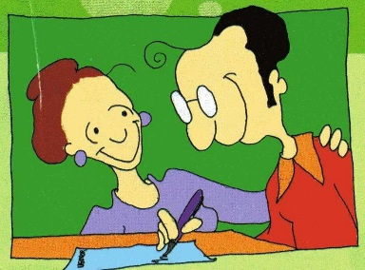
Nakon dogovora s auto- rom oko honorara i promocije knjige, pot- pisuje se ugovor.

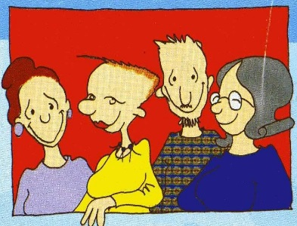
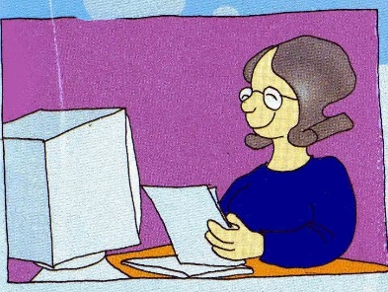
U izdavačkoj kući cijeli tim stručnjaka sudjelu- je u nastanku knjige: urednica, grafička ure- dnica, lektorica, vodi- telj prodaje.

Rukopis se opet čita i provjerava. Za to je za- dužena lektorica.
Ilustratorica izrađuje crteže za unutraš- njost i za naslovnicu (korice knjige).

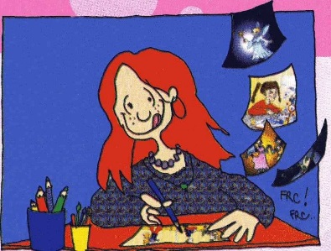
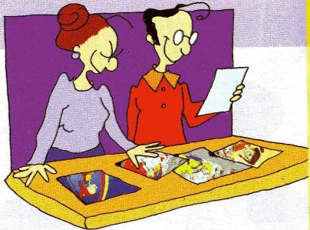
Autor i urednica odabiru ilustraci- je. Knjiga polako oživljava.

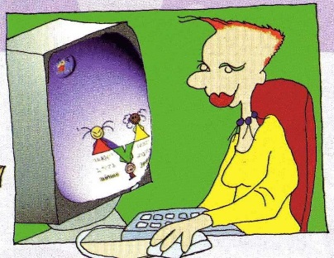
Grafička urednica uređuje izgled po- jedine stranice.
Uređeni tekst se snima. Radi se pro- bni otisak. Sve se opet provjerava.

